- tyypillistä Brasilialle
- tai
- ajatella
- useimmat
- jotakin on jossakin
- monet asukkaat
- saksalainen (adj.)
- saksalaiset
- saksan kieli
- vierailla
- kieli
- sana
- 1800-luvun alussa
- maanviljelijä
- työtön
- työ
- maahanmuuttaja
- maa
- siellä
- esimerkiksi
- vuosittain
- sekä-että
- katu
- Tervetuloa!
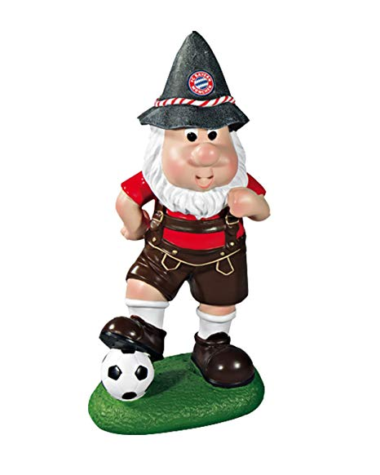
05 Was macht der Gartenzwerg im Dschungel?
ytimet + opeteltava sanasto

